• S'han de crear 2 “virtualhosts”, cadascun apuntant a un directori diferent on estaran els recursos que ha de servir el primer servidor web (manual). Per exemple:

www.marianao.daw.edu --> /usr/local/apache2/www/daw.edu
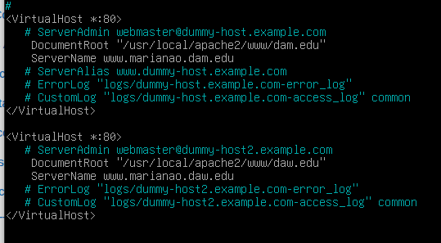
www.marianao.daw.edu --> /usr/local/apache2/www/dam.edu

Por la parte de el Debian Automatico tengo que ir a /var/www/html y crear 2 carpetas asix.edu y smx.edu y dentro de cada carpeta se hace un index.html.
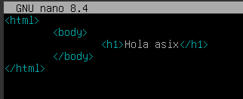

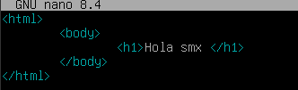

Tengo que ir a /etc/apache2/sites-available y hacer 1 copia del fichero 000-default.conf

Que se llama marianao.conf y desde ese archivo gestionar la configuracion de las dos paginas.

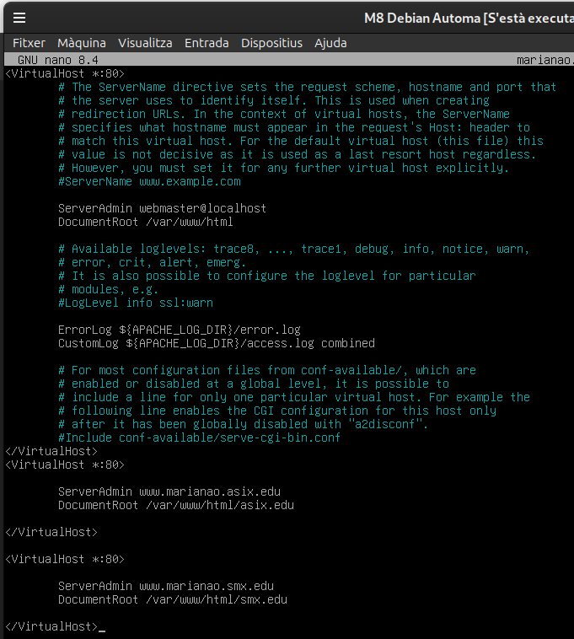
Ya he creado los dos VirtualHost y tengo que activar los dos Hosts

Despues de configurar marianao.conf y crear los dos htmls, tengo que utilizar el comando a2ensite para hacer un link simbolico.

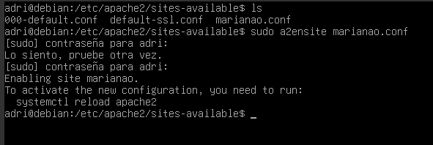

Y si vamos a la ruta donde deben estar activadas tiene que salir marianao.conf
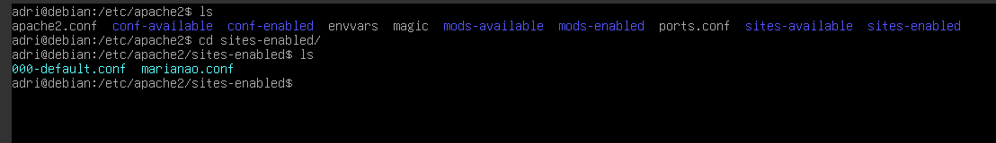
Ahora para que funcione tengo que hacer un reload para reiniciar el servidor de apache2
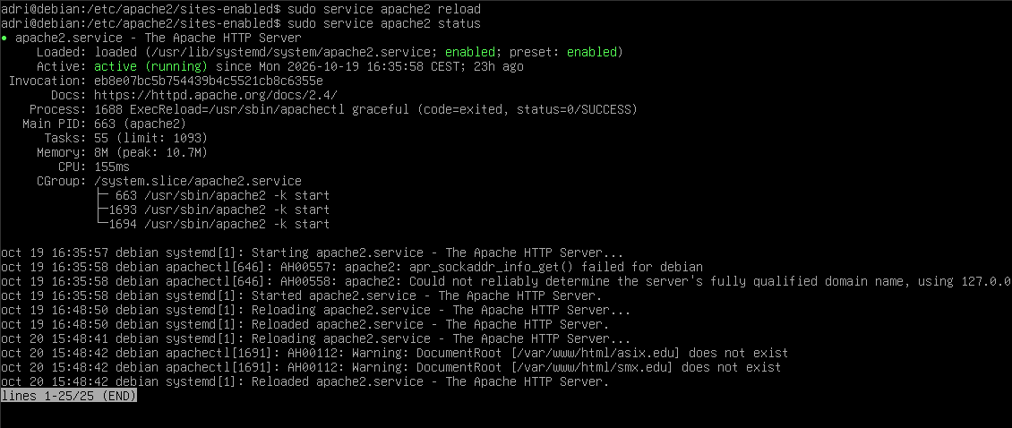

Y con todo acabado por la parte de Manual y Automatico, tengo que ir a la maquina de Laravel y configurar para poder ver las paginas, desde el archivo /etc/hosts
